2021年第2季度安全评价项目信息表
项目编号：
项目名称 | 巨野县柳林加油站
项目简介 | 加油站占地面积793m²，建筑面积约456m²。该站于2018年1月进行双层罐改造。该站设20m³的汽油罐2只，25m³柴油罐1只，均埋地敷设，油罐总容量52.5m³（柴油折半计）。根据《汽车加油加气站设计与施工规范》（GB50156-2012，2014年版）第3.0.9条之规定，该站油罐总容积满足V≤90m³，为三级加油站设置。加油站设电脑控制的双枪0#、95#加油机1台，双枪0#、92#加油机1台，双枪92#、95#加油机1台。
评价人员 |  | 姓 名 |  | 备注
项目负责人 |  | 刘朝阳
项目组成员 |  | 崔强
 |  | 王静
 |  | 刘彩霞
 |  | 刘卫国
 |  | 刘振忠
报告编制人 |  | 刘朝阳
报告审核人 |  | 吕德峰
过程控制负责人 |  | 刘云红
技术负责人 |  | 王敏
技术专家
或有关技术人员
到现场开展安全评价工作情况 |  | 时 间 | 到现场主要人员 | 主要任务
 |  | 4.13 | 刘朝阳 刘彩霞 | 初访
 |  | 4.15 | 刘朝阳 崔强 | 现场考察
 |  | 4.17 | 刘朝阳 刘卫国 | 现场检查
 |  | 4.19 | 刘朝阳 王静 | 现场核查
安全评价报告提交时间：2021.4.19
有必要公开的其它内容：

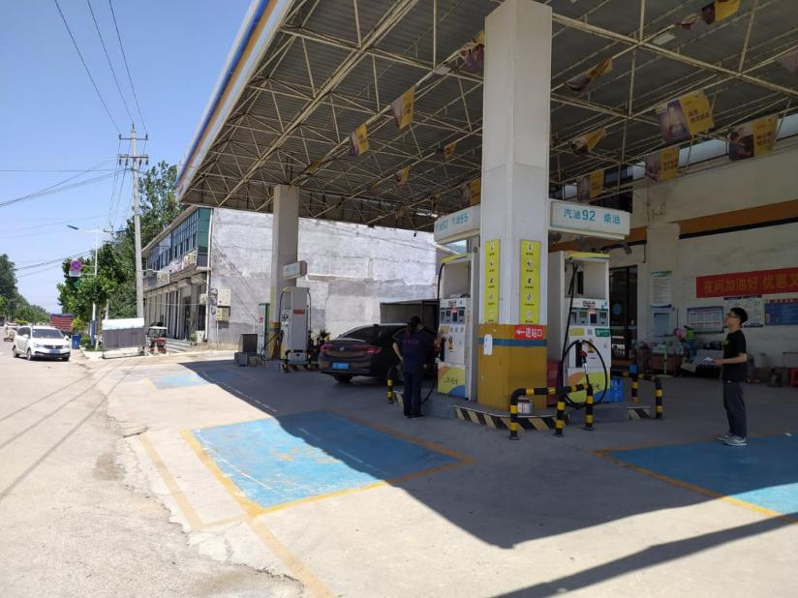

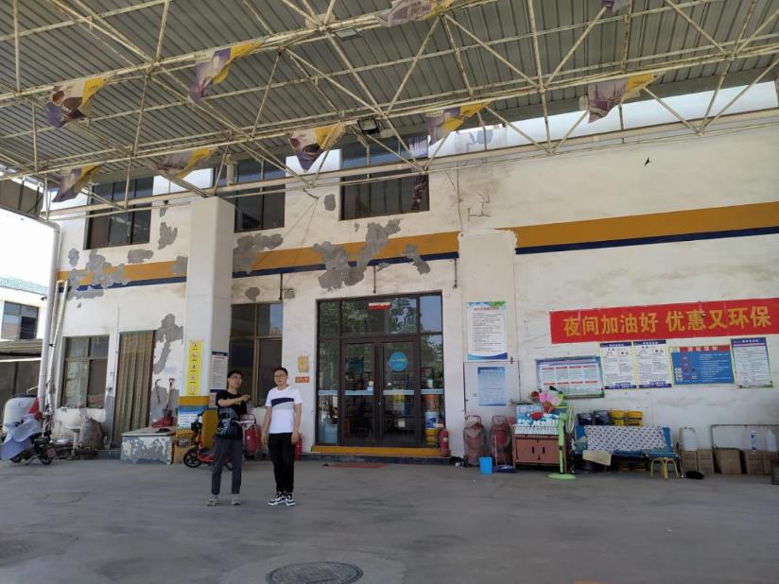
巨野县柳林加油站现场照片

2021年第2季度安全评价项目信息表
项目编号：
项目名称 | 巨野县董官屯镇自备加油站
项目简介 | 加油站占地面积646m²，建筑面积约1024m²。该站于2017年9月进行双层罐改造。该站设20m³的汽油罐1只，20m³柴油罐1只，均埋地敷设，油罐总容量30m³（柴油折半计）。根据《汽车加油加气站设计与施工规范》（GB50156-2012，2014年版）第3.0.9条之规定，该站油罐总容积满足V≤90m³，为三级加油站设置。加油站设电脑控制的单枪92#汽油加油机2台，单枪0#柴油加油机2台。
评价人员 |  | 姓 名 |  | 备注
项目负责人 |  | 刘朝阳
项目组成员 |  | 崔强
 |  | 王静
 |  | 刘彩霞
 |  | 刘卫国
 |  | 刘振忠
报告编制人 |  | 刘朝阳
报告审核人 |  | 吕德峰
过程控制负责人 |  | 刘云红
技术负责人 |  | 王敏
技术专家
或有关技术人员
到现场开展安全评价工作情况 |  | 时 间 | 到现场主要人员 | 主要任务
 |  | 4.13 | 刘朝阳 刘彩霞 | 初访
 |  | 4.15 | 刘朝阳 崔强 | 现场考察
 |  | 4.17 | 刘朝阳 刘卫国 | 现场检查
 |  | 4.20 | 刘朝阳 王静 | 现场核查
安全评价报告提交时间：2021.4.23
有必要公开的其它内容：

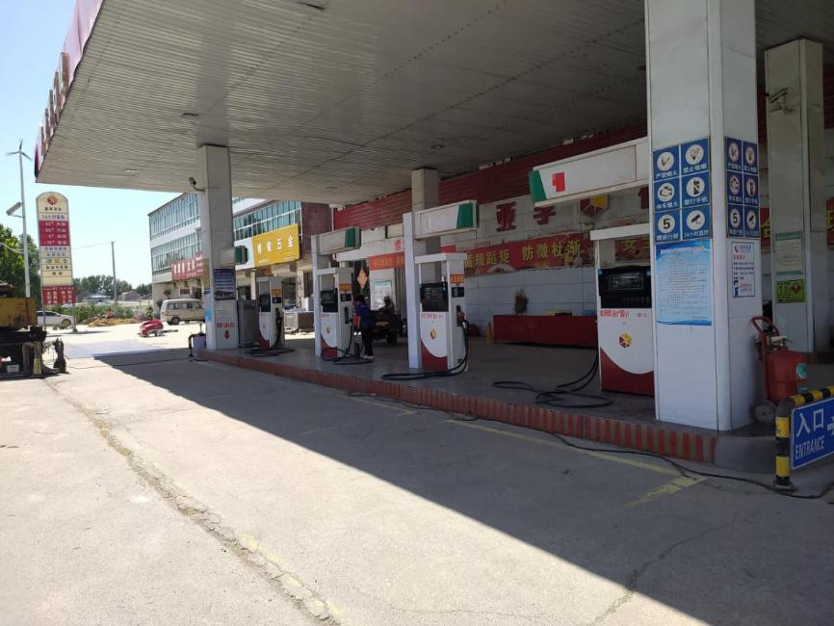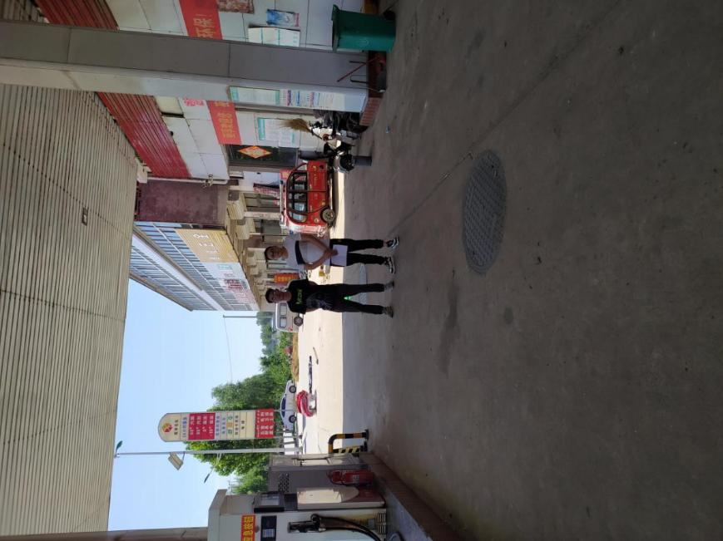
巨野县董官屯镇自备加油站现场照片
2021年第2季度安全评价项目信息表
项目编号：
项目名称 | 菏泽市牡丹区加驰石油有限公司
项目简介 | 加油站占地面积2093.33m²，建筑面积约754m²。该站于2018年06月29日取得危险化学品经营许可证。该站设92#汽油罐1台，单罐公称容积为50m³；95#汽油罐1台，单罐公称容积为50m³；埋地0#柴油罐2台，单罐公称容积为50m³，均埋地敷设，油罐总容量150m³（柴油折半计）。根据《汽车加油加气站设计与施工规范》（GB50156-2012，2014年版）第3.0.9条之规定，该站油罐总容积满足V≤150m³，为二级加油站。加油站设电脑控制的92#汽油双枪加油机1台，0#/柴油双枪加油机2台，95#汽油、0#柴油双枪加油机1台。
评价人员 |  | 姓 名 |  | 备注
项目负责人 |  | 刘朝阳
项目组成员 |  | 崔强
 |  | 王静
 |  | 刘彩霞
 |  | 刘卫国
 |  | 刘振忠
报告编制人 |  | 刘朝阳
报告审核人 |  | 刘振忠
过程控制负责人 |  | 刘云红
技术负责人 |  | 王敏
技术专家
或有关技术人员
到现场开展安全评价工作情况 |  | 时 间 | 到现场主要人员 | 主要任务
 |  | 5.12 | 刘朝阳 刘彩霞 | 初访
 |  | 5.15 | 刘朝阳 崔强 | 现场考察
 |  | 5.17 | 刘朝阳 刘卫国 | 现场检查
 |  | 5.23 | 刘朝阳 王静 | 现场核查
安全评价报告提交时间：2021.6.16
有必要公开的其它内容：
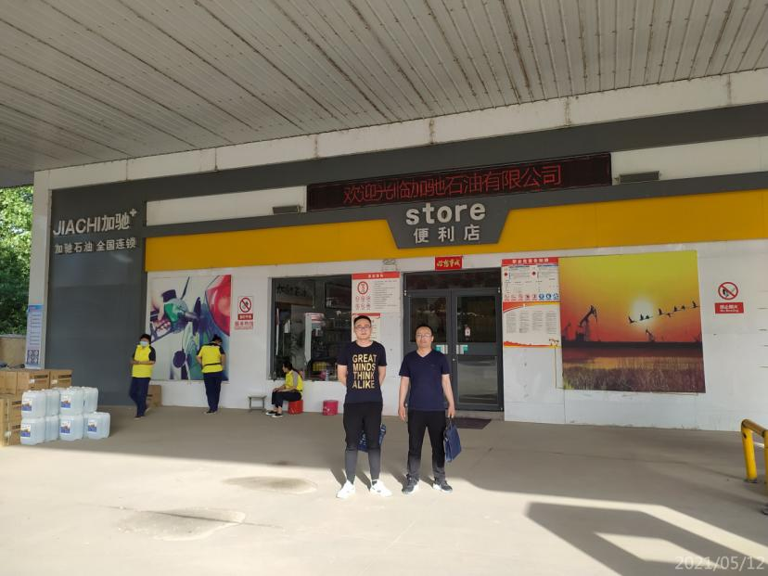
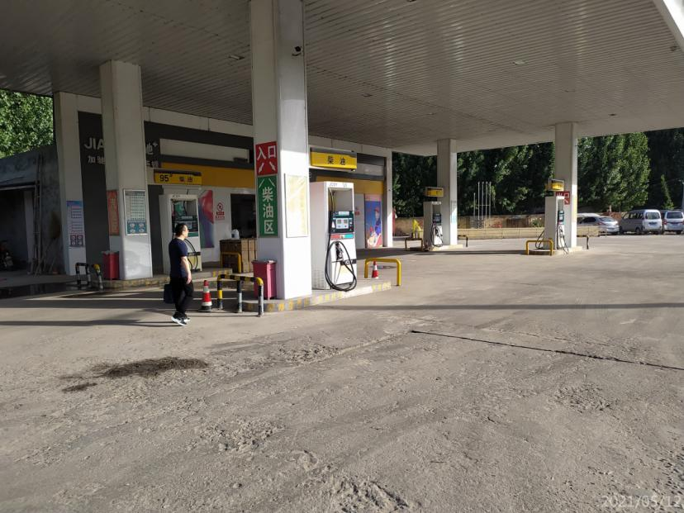
菏泽市牡丹区加驰石油有限公司现场照片
2021年第2季度安全评价项目信息表
项目编号：
项目名称 | 单县方正加油站
项目简介 | 加油站占地面积609m²，建筑面积约566.6m²。该站于2018年06月26日取得危险化学品经营许可证。该站设92#汽油罐1台，单罐公称容积为30m³；95#汽油罐1台，单罐公称容积为30m³；埋地0#柴油罐1台，单罐公称容积为30m³，均埋地敷设，油罐总容量75m³（柴油折半计）。根据《汽车加油加气站设计与施工规范》（GB50156-2012，2014年版）第3.0.9条之规定，该站油罐总容积满足V≤90m³，为三级加油站。加油站设电脑控制的加油机4台，均为自吸式加油机，型号均为正星CSJ1110F，4台加油机各配置一把加油枪。
评价人员 |  | 姓 名 |  | 备注
项目负责人 |  | 刘朝阳
项目组成员 |  | 崔强
 |  | 王静
 |  | 刘彩霞
 |  | 刘振忠
报告编制人 |  | 刘朝阳
报告审核人 |  | 刘卫国
过程控制负责人 |  | 刘云红
技术负责人 |  | 王敏
技术专家
或有关技术人员
到现场开展安全评价工作情况 |  | 时 间 | 到现场主要人员 | 主要任务
 |  | 5.13 | 刘朝阳 崔强 | 初访
 |  | 5.16 | 刘朝阳 刘振忠 | 现场考察
 |  | 6.17 | 刘朝阳 王静 | 现场检查
 |  | 6.20 | 刘朝阳 刘彩霞 | 现场核查
安全评价报告提交时间：2021.6.24
有必要公开的其它内容：

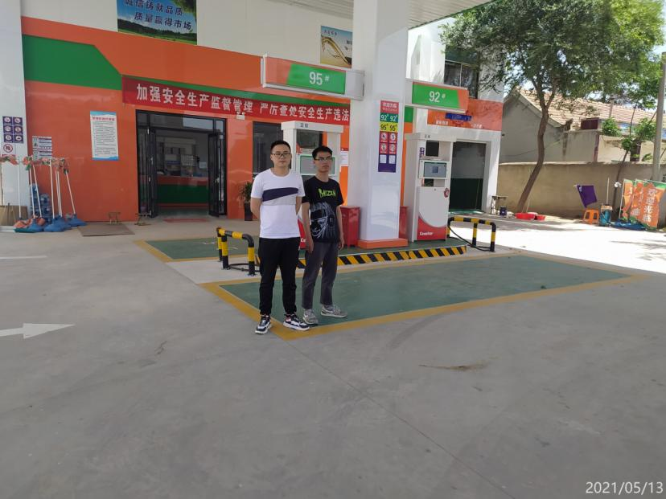
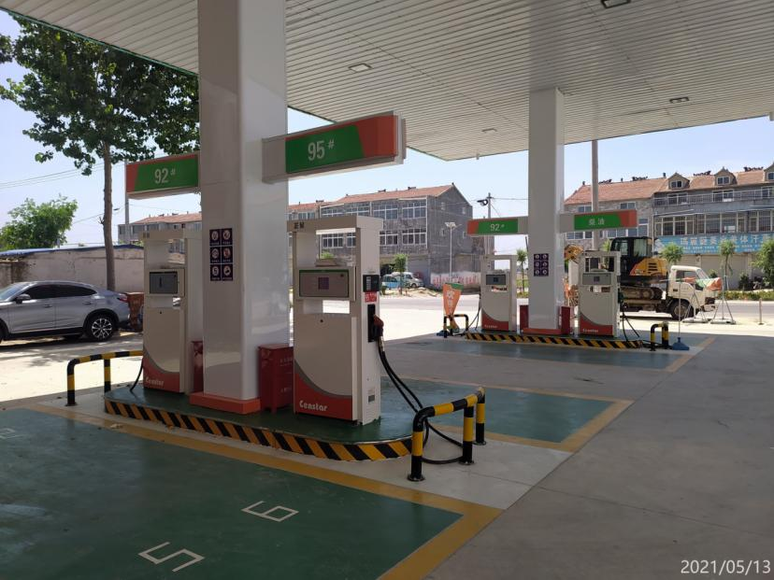
单县方正加油站现场照片

